今日动态

5月9日 星期二 晴

出勤情况

今天幼儿来园人数为 25人，最近天气炎热。家长

们要注意给孩子们减少衣物哦。

活动一：数数有多少

这是一节拓印活动，主要引导幼儿用手蘸颜料通过按压印画出自己的

小手，手有五根手指头，印画出来的每一个小手也有所不一样:大小不同、颜色

不一样。引导幼儿在小手变形的基础上，来印小手感受印画活动的有趣。小班的

孩子对于印画活动接触不多经验少，小手由于手凹凸不平，所以在印画过程中由

于孩子们的手部力气较小，拓印的时候印画不清楚。

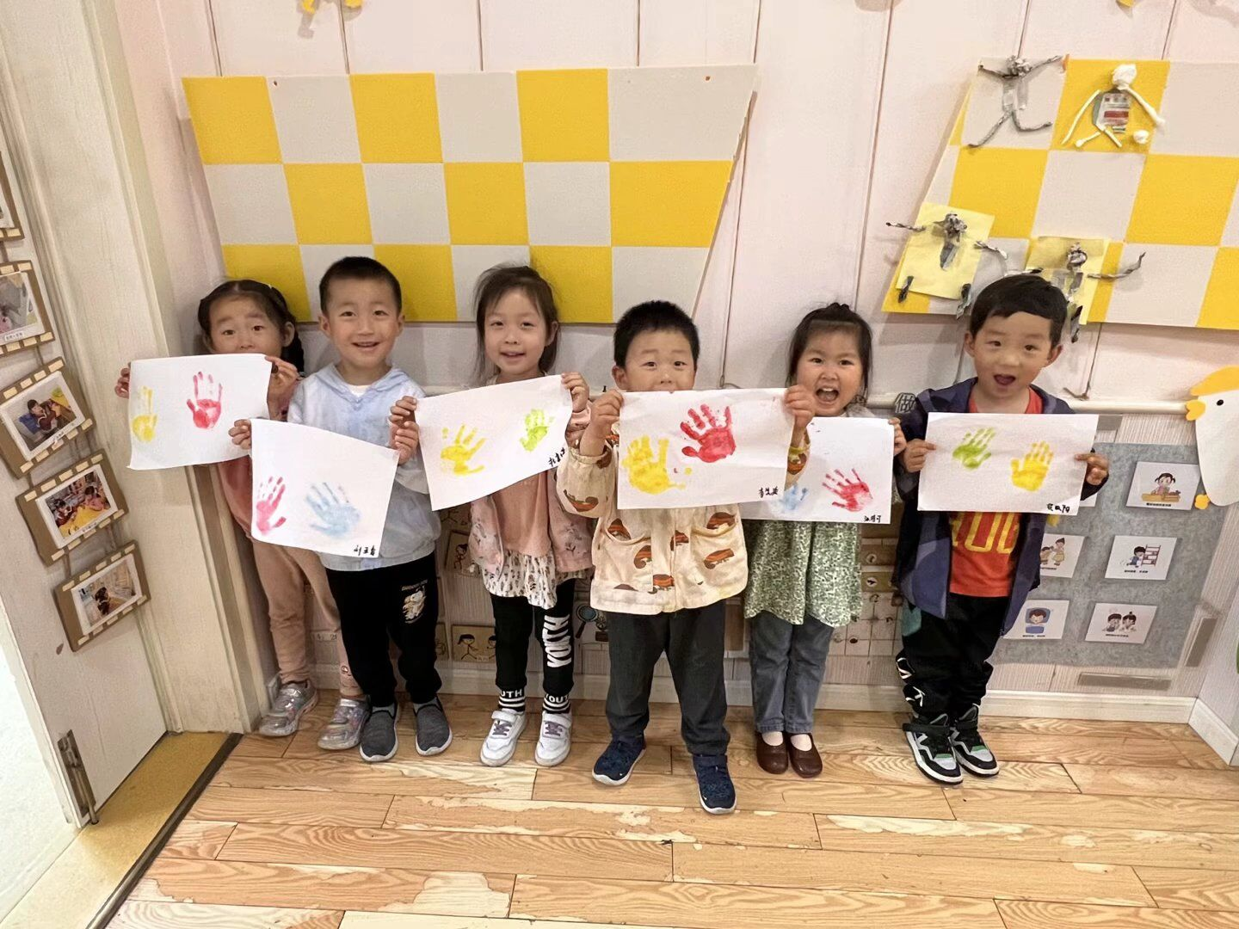



活动二：早操

经过两周的学习和练习，小朋友们能跟着老师

一起出操啦！

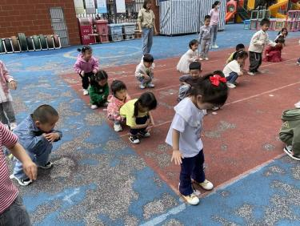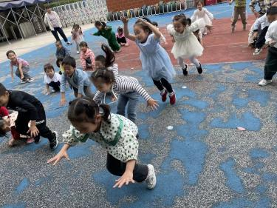

大部分幼儿在原地踏步时能双手摆动，左右脚

交替抬高，但是也有个别幼儿肢体动作不太协调，

不会踏步。请小朋友回家多多练习哦！

活动三：好玩的沙池

户外活动是幼儿每天必不可少的活动。今天孩子们玩的是沙池，有的

堆城堡，有的在寻宝藏，可好玩啦。

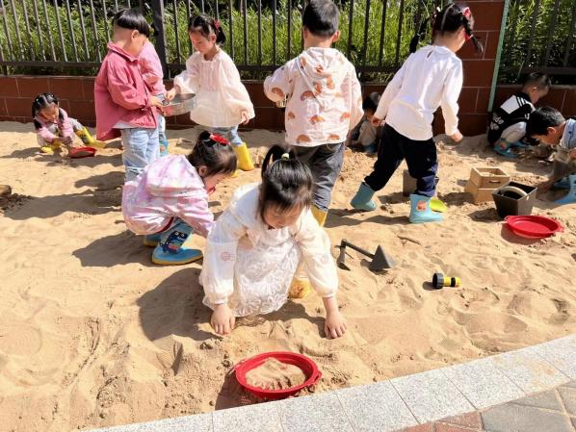

家园配合

良好的家园沟通是幼儿发展的前提，现需要您配

合：

1. 天气炎热，家长们可以更换成薄的被子啦。



